7 класс, учитель – Щербакова М.С

Тема урока: «В Единстве наша сила!»

Цель: Показать учащимся значение сотрудничества стран, входящих в состав Содружества Независимых Государств, в духовной, экономической, политической и социальных сферах
Задачи:
• Познакомить учащихся с историей создания Содружества Независимых Государств, с достижениями стран СНГ в различных сферах общественной жизни.
• Формировать осмысленное отношение к межкультурным и межнациональным проблемам современного общества.
• Воспитывать толерантное, гуманное отношение и уважение к национальным различиям, стремление к культурному взаимодействию
Оборудование: контурные карты и флаги стран СНГ

План урока

Беседа учителя, включающая следующие вопросы:
- Что такое СНГ
- Значение гимна, герба и флага для каждой страны.
- Знакомство с символикой стран СНГ.

Ход урока

1. Содружество Независимых Государств (СНГ)
История создания и основные этапы развития
8 декабря 1991 года – в Беловежской пуще (Белоруссия) руководители России – Президент Б.Ельцин и Госсекретарь Г.Бурбулис, Украины — Президент Л.Кравчук и Премьер-министр В.Фокин и Белоруссии – Председатель Верховного совета БССР С.Шушкевич и Председатель Совмина В.Кебич объявили о прекращении деятельности СССР “как субъекта международного права и геополитической реальности”. Было заявлено об образовании Содружества Независимых Государств, открытого для присоединения бывших членов Союза и иных государств, а также подписано соглашение о создании Содружества Независимых Государств. В Соглашении сформулированы основные направления и принципы сотрудничества, определена сфера совместной деятельности, реализуемая на равноправной основе через координирующие структуры Содружества. Договаривающиеся стороны обязались гарантировать все нормы, вытекающие для них из договоров и соглашений бывшего СССР.

11 декабря 1991 года Киргизия и Армения заявили о присоединении к СНГ.

13 декабря 1991 года по инициативе президента Казахстана Н.Назарбаева произошла встреча глав Казахстана и 4 республик Средней Азии в Ашхабаде. Они также выразили согласие войти в СНГ, но при условии абсолютного равенства со сторонами, подписавшими Беловежские соглашения.

21 декабря 1991 года в Алма-Ате главы 9 республик: Армении, Белоруссии, Казахстана, Киргизии, России, Таджикистана, Туркмении, Узбекистана и Украины подписали Декларацию об образовании Содружества Суверенных Государств. Позднее к ним присоединились Азербайджан, Грузия и Молдавия — всего в СНГ вошло 12 республик из 15, входивших в СССР.

22 января 1993 года в Минске был принят Устав Содружества Независимых Государств. В Уставе Содружества определены условия членства государств в СНГ, сформулированы цели и принципы межгосударственного сотрудничества, взаимодействия в экономической, социальной и правовой областях, в сфере межпарламентских связей, закреплено суверенное равенство всех его членов.

В сентябре 1993 года главы государств Содружества Независимых Государств подписали Договор о создании Экономического союза, в котором заложена концепция трансформации хозяйственного взаимодействия в рамках Содружества Независимых Государств с учетом сложившихся в нем реалий.

В марте 1994 года Генеральная Ассамблея ООН предоставила Содружеству Независимых Государств статус наблюдателя.

Руководящие органы СНГ.
Взаимодействие стран в рамках Содружества Независимых Государств осуществляется через его координирующие институты: Совет глав государств, Совет глав правительств, Межпарламентскую Ассамблею, Исполнительный комитет и др.

Совет глав государств.
Совет глав государств как высший орган Содружества обсуждает и решает любые принципиальные вопросы Содружества, связанные с общими интересами государств-участников.

Совет глав правительств.
Совет глав правительств СНГ координирует сотрудничество органов исполнительной власти в экономической, социальной и иных сферах общих интересов стран-членов СНГ.

Совет министров иностранных дел.
Совет министров иностранных дел Содружества Независимых Государств (СМИД) создан Решением Совета глав государств Содружества от 24 сентября 1993 года для осуществления координации внешнеполитической деятельности.

Межпарламентская Ассамблея
Межпарламентская Ассамблея государств – участников Содружества Независимых Государств (МПА) была образована 27 марта 1992 года на основе Алма-Атинского соглашения, подписанного главами парламентов Армении, Беларуси, Казахстана, Кыргызстана, России, Таджикистана и Узбекистана. Ассамблея была учреждена как консультативный институт для обсуждения вопросов и рассмотрения проектов документов, представляющих взаимный интерес.

Российская Федерация

Территория Российской Федерации составляет 17075,4 тыс.кв.км., население на 01.08.2004 составляет 143 млн. 700 тыс. человек. Столица России – город Москва.
В соответствии с Конституцией, принятой 12 декабря 1993 года, Российская Федерация – Россия – демократическое федеративное правовое государство с республиканской формой правления.
Российская Федерация состоит из республик, краев, областей, городов федерального подчинения, автономной области, автономных округов – равноправных субъектов Российской Федерации.
Государственную власть в Российской Федерации осуществляют Президент Российской Федерации, Федеральное Собрание, Правительство Российской Федерации. Государственную власть в субъектах Российской Федерации осуществляют образуемые ими органы государственной власти.
Президент Российской Федерации является главой государства, избирается на четыре года.
Федеральное Собрание – парламент России, является представительным и законодательным органом, состоит из двух палат – Совета Федерации и Государственной Думы.
Государственная Дума состоит из 450 депутатов, избираемых на четыре года.
Исполнительную власть осуществляет Правительство Российской Федерации.
В столице Российской Федерации городе Москве расположены Отделение Исполнительного Комитета СНГ, Комиссия по экономическим вопросам при Экономическом совете СНГ, Совет министров обороны, Штаб по координации военного сотрудничества государств-участников СНГ, Антитеррористический центр государств-участников СНГ, ряд отраслевых и постоянно действующих рабочих органов Содружества.
Президентом Российской Федерации является Медведев Дмитрий Анатольевич.

Республика Казахстан

Территория государства – 2724,9 тыс.кв.км. Численность населения на 01.01.2003 составляет 14 млн. 825,7 тыс. человек. 15 сентября 1995 года принят указ Президента о переносе столицы Казахстана из города Алмааты в город Акмолу (ныне Астана), расположенный в географическом центре Республики.
Республика Казахстан согласно Конституции, принятой на референдуме 30 августа 1995 года, является унитарным государством с президентской формой правления. Она утверждает себя демократическим, светским, правовым и социальным государством. Наименования "Республика Казахстан" и "Казахстан" равнозначны.
Президент Республики Казахстан является главой государства, его высшим должностным лицом, избирается сроком на семь лет.
Президентом Республики Казахстан является Назарбаев Нурсултан Абишеви

Азербайджанская Республика

Азербайджанская Республика занимает юго-восточную часть Кавказского перешейка и занимает территорию свыше 86,6 тыс. кв. км. Население Азербайджанской Республики на 01.05.2004 составляет 8 млн. 289 тыс. человек. Столица – город Баку. В состав Азербайджана входит Нахичеванская автономная республика.
Согласно Конституции, принятой 12 ноября 1995 года, Азербайджанское государство – демократическая, правовая, светская, унитарная республика c президентской формой правления.
Главой государства является Президент, ему же принадлежит исполнительная власть. Президент избирается сроком на 5 лет.
Законодательную власть осуществляет Милли Меджлис, избираемый на 5 лет.
Президентом Азербайджанской Республики является Алиев Ильхам Гейдарович

Кыргызская Республика

Территория государства – около 200 тыс.кв.км. Численность населения на 01.01.2003 составляет 5 млн. 012,5 тыс. человек. Столица государства – город Бишкек.
Кыргызская Республика (Кыргызстан) согласно Конституции, принятой 5 мая 1993 года, – суверенная, унитарная, демократическая республика, построенная на началах правового, светского государства.
2 февраля 2003 года состоялся референдум. Большинством голосов избирателей одобрен и подписан Президентом А.Акаевым Закон № 40 от 18 февраля 2003 года " О новой редакции Конституции Кыргызской Республики.
Президент является главой государства. Он избирается сроком на пять лет.
Парламент – Жогорку Кенеш, является постоянно действующим высшим представительным органом. Жогорку Кенеш осуществляет законодательную власть, а также контрольные функции. Он избирается на пять лет.
Исполнительную власть в Кыргызстане осуществляет Правительство, подчиненные ему министерства, государственные комитеты, административные ведомства, иные органы исполнительной власти и местная государственная администрация.

Туркменистан

Территория Туркменистана – 488,1 тыс. кв. км. Численность населения на 01.05.2004 составляет 6 млн. 385,7 тыс. человек. Столица – город Ашхабад.
Туркменистан провозглашен независимым государством в октябре 1991 года в результате всенародного референдума.
Согласно Конституции, принятой 18 мая 1992 года, Туркменистан – демократическое правовое и светское государство.
Государственное правление осуществляется в форме президентской республики. Президент является главой государства и исполнительной власти, высшим должностным лицом Туркменистана.
Высшим представительным органом народной власти является Халк маслахаты (Народный совет) Туркменистана.
Меджлис (парламент) является законодательным органом Туркменистана.
Кабинет Министров является исполнительным и распорядительным органом. Возглавляет Кабинет Министров Президент.
Президентом Туркменистана является Бердымухамедов Гурбангулы Мяликгулыевич.

Республика Узбекистан

Территория государства – 447,4 тыс. кв. км. Численность населения на 01.01.2001 составляет 24 млн. 916,4 тыс. человек. Столица Узбекистана – город Ташкент – является одним из самых крупных городов на востоке.
В соответствии с Конституцией, принятой 8 декабря 1992 года, Узбекистан – суверенная демократическая республика. Высшим государственным представительным органом является Олий Мажлис, осуществляющий законодательную власть. Олий Мажлис избирается на 5 лет.
Президент является главой государства и исполнительной власти, одновременно Председателем Кабинета Министров. Президент избирается сроком на пять лет.
Президентом Республики Узбекистан является Каримов Ислам Абдуганиевич.

Республика Армения

Республика Армения занимает площадь 29,8 тыс. кв. км, численность населения на 01.01.2003 составляет 3 млн. 210,8 тыс. человек. Столица Армении – город Ереван.
Согласно Конституции, принятой 5 июля 1995 года, Республика Армения – суверенное демократическое, социальное, правовое государство.
Законодательным органом Республики Армения является Национальное Собрание, состоящее из 131 депутата. Срок полномочий Национального Собрания – 4 года.
Главой государства и исполнительной власти является Президент, избираемой на пятилетний срок. Исполнительную власть осуществляет Правительство, состоящее из Премьер-министра и министров.
Президентом Республики Армения является Саргсян Cерж Азатович .

Республика Беларусь

Территория государства – 207,6 тыс.кв.км. Численность населения – на 30.06.2003 составляет 9 млн. 904 тыс.700 человек.
Cтолица Республики Беларусь город Минск является официальным местом пребывания координирующих органов Содружества Независимых Государств. Здесь находятся Исполнительный Комитет СНГ, Экономический Суд Содружества и ряд отраслевых органов Содружества.
Президентом Республики Беларусь является Лукашенко Александр Григорьевич.

Республика Молдова

Территория государства – 33,7 тыс.кв.км. Численность населения на 01.01.2003 составляет 3 млн. 618,5 тыс.человек. Столица Молдовы – город Кишинев.

В соответствии с Конституцией, принятой 29 июля 1994 года, Республика Молдова – суверенное и независимое, единое и неделимое государство. 27 июля 2000 года вступил в действие закон о введении в Республике Молдова парламентской формы правления. В соответствии с поправками в Конституцию, в стране введена парламентская форма правления. Президент остается главой государства, но за ним сохраняются, в основном, представительские функции. Президент, в частности, лишается права инициировать процедуру изменения Конституции, права назначать судей Конституционного суда. Закон предусматривает избрание Президента в парламенте.
17 сентября 2009 года Конституционный суд Молдовы официально признал временное исполнение обязанности Президента Республики Молдова председателем парламента Михаилом Гимпу.

Республика Таджикистан

Территория республики составляет 143,1 тыс. кв. км, численность ее населения на 01.01.2003составляет 6 млн. 463,8 тыс. человек. Столица – город Душанбе.
Согласно Конституции, принятой 6 ноября 1994 года, Республика Таджикистан – суверенное демократическое правовое светское унитарное государство.
Высшим представительным и законодательным органом Республики Таджикистан является Маджлиси Оли-парламент республики, который избирается сроком на пять лет.
В ноябре 1994 года в Республике прямым голосованием сроком на пять лет избран Президент Республики Таджикистан, являющийся главой государства и исполнительной власти (Правительства). Был переизбран 6 ноября 1999 года, срок полномочий – семь лет.
Президентом Республики Таджикистан является ЭМОМОЛИ РАХМОН

Украина

Территория государства – 603,7 тыс. кв. км. Численность населения на 01.06.2004 составляет 47 млн. 465 тыс. человек. Столица Украины – город Киев.
Украина – унитарное государство, в котором существует единое гражданство. Право определять и изменять конституционный строй в Украине принадлежит исключительно народу и не может быть узурпировано государством, его органами, должностными лицами.
Государственная власть в Украине осуществляется по принципу ее разделения на законодательную, исполнительную и судебную.
Глава государства в Украине – Президент (Виктор Янукович). Он выступает от имени государства и является гарантом государственного суверенитета, территориальной целостности Украины, соблюдения Конституции, прав и свобод человека и гражданина. Президент Украины избирается на основе общего, равного и прямого избирательного права путем тайного голосования сроком на 5 лет. Единственным органом законодательной власти в Украине является парламент – Верховная Рада Украины, состоящая из 450 народных депутатов, избираемых на 4 года.

Кабинет Министров Украины является высшим органом в системе исполнительной власти. Он ответственен перед Президентом и подконтролен и подотчетен Верховной Раде в пределах, предусмотренных соответствующими статьями Конституции.

Российская Федерация
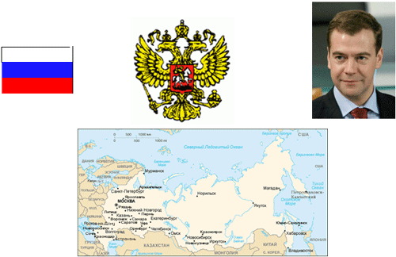
Республика Казахстан
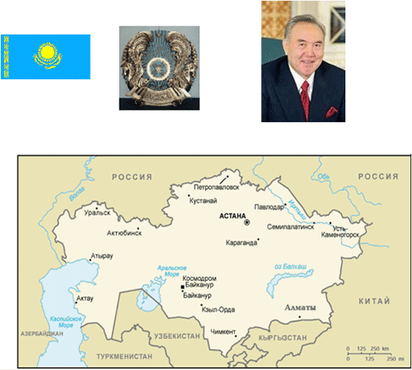
Азербайджанская Республика
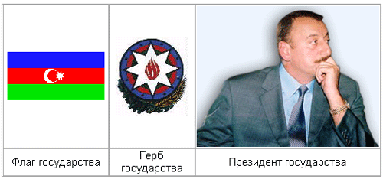
Кыргызская Республика
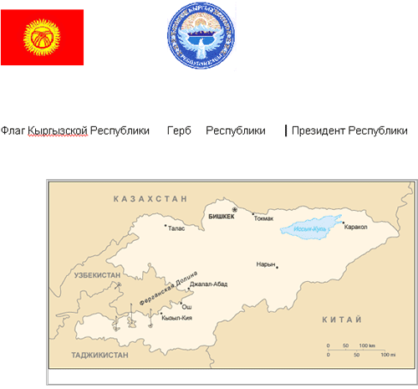
Туркменистан
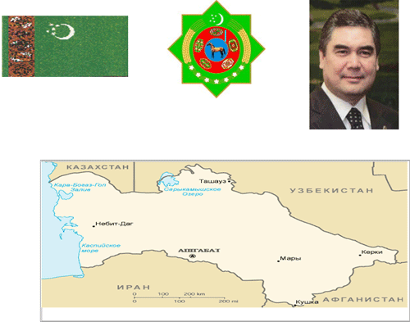
Республика Узбекистан
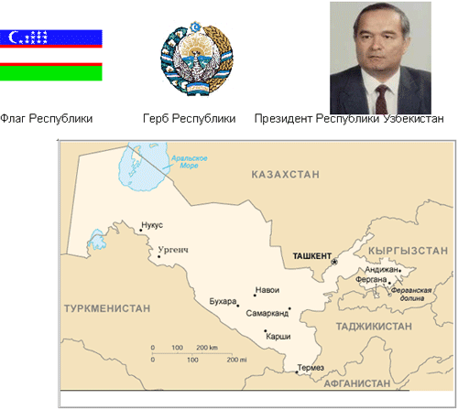
Республика Армения
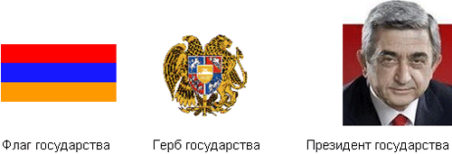
Республика Беларусь
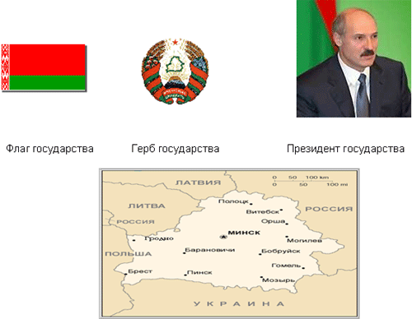

Республика Молдова
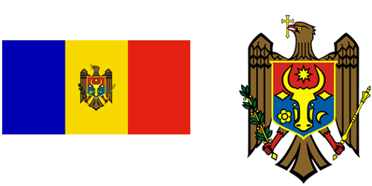
Украина
